В основу типа object в С# положен класс object. Члены класса Object подробно

рассматривались в главе 11, но поскольку он играет главную роль в С#, то

его методы ради удобства повторно перечисляются в табл. 21.16. В классе object

определен конструктор

public Object()

который создает пустой объект.

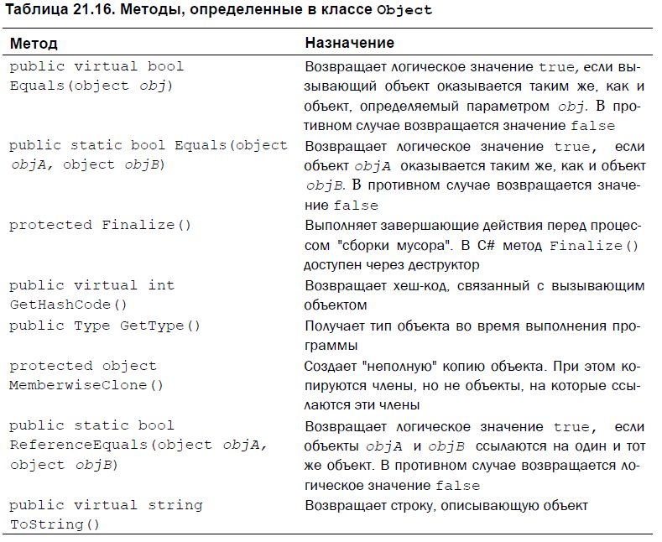

**Класс Tuple**

В версии .NET Framework 4.0 внедрен удобный способ создания групп объектов

(так называемых кортежей). В основу этого способа положен статический класс Tuple,

в котором определяется несколько вариантов метода Create() для создания кортежей,

а также различные обобщенные классы типа Tuple<...>, в которых инкапсулируются

кортежи. В качестве примера ниже приведено объявление варианта метода

Create(), возвращающего кортеж с тремя членами.

public static Tuple<T1, T2, T3>

Create<T1, T2, T3>(T1 item1, T2 item2, T3 item3)

Следует заметить, что данный метод возвращает объект типа Tuple<T1, Т2, Т3>,

в котором инкапсулируются члены кортежа *item1, item2* и *item3.* Вообще говоря,

кортежи оказываются полезными в том случае, если группу значений нужно интерпретировать

как единое целое. В частности, кортежи можно передавать методам, возвращать

из методов или же сохранять в коллекции либо в массиве.